配置jenkins的gitlab选项 注意横线处

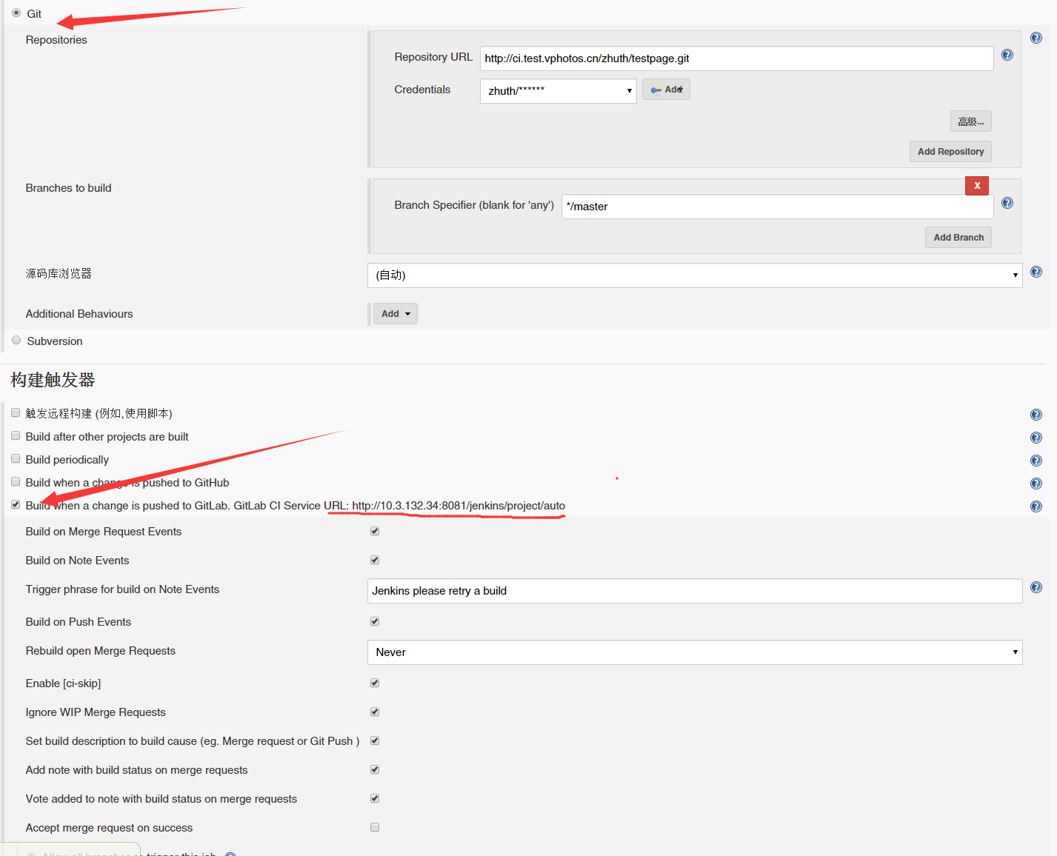

Gitlab Web Hook 设置（找到自己项目的web hook）

